# Ποιό σώμα θα σταματήσει πρώτο;

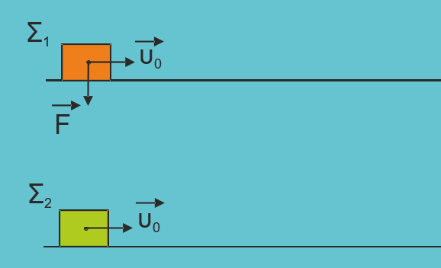Δύο σώματα Σ1 και Σ2 με μάζες m και 2m αντίστοιχα είναι ακίνητα σε οριζόντιο επίπεδο, με το οποίο εμφανίζουν τον ίδιο συντελεστή τριβής μ. Τη χρονική στιγμή t0 = 0 τα σώματα εκτοξεύονται με την ίδια οριζόντια ταχύτητα μέτρου υ0, ενώ στο σώμα Σ1 ασκείται συνεχώς μια κατακόρυφη προς τα κάτω δύναμη, μέτρου , όπου g το μέτρο της επιτάχυνσης βαρύτητας. Τότε:

α. πρώτο θα σταματήσει το σώμα Σ1

β. πρώτο θα σταματήσει το σώμα Σ2

γ. τα δύο σώματα θα σταματήσουν ταυτόχρονα

Απάντηση

Τα σώματα ισορροπούν στον άξονα y’y. Έτσι για το σώμα Σ1 έχουμε

F

υ

0

υ

0

Σ

2

Σ

1

B

2

T

2

N

2

α

2

B

1

T

1

N

1

α

1

(+)

(+)



και για το σώμα Σ2



Έτσι για το μέτρο της τριβής ολίσθησης που δέχεται κάθε σώμα έχουμε

 και 

Εφαρμόζουμε τον 2o νόμο Newton για κάθε σώμα στον άξονα x’x

Για το σώμα Σ1



Για το σώμα Σ2



Για τη στιγμή που θα σταματήσουν τα σώματα θα ισχύει



Έτσι το Σ1 θα σταματήσει τη στιγμή 

και το σώμα Σ2 τη στιγμή 

Επομένως σωστή απάντηση είναι η (α).

***Υλικό Φυσικής-Χημείας***

*Γιατί το να μοιράζεσαι πράγματα, είναι καλό για όλους…*

Επιμέλεια:

***Π***απάζογλου Αποστόλης